МИНИСТЕРСТВО НАУКИ И ВЫСШЕГО ОБРАЗОВАНИЯ РФ
СОВЕТ РЕКТОРОВ ВУЗОВ ТОМСКОЙ ОБЛАСТИ
ОТКРЫТАЯ РЕГИОНАЛЬНАЯ МЕЖВУЗОВСКАЯ ОЛИМПИАДА 2019-2020
ИСТОРИЯ (11 КЛАСС)
ЗАКЛЮЧИТЕЛЬНЫЙ ЭТАП
2 ВАРИАНТ
(ОТВЕТЫ)

Задание 1.
Соотнесите события, понятия, процессы отечественной и зарубежной истории и объясните каждую комбинацию. При отсутствии объяснения баллы не ставятся. Помните, что сходство между категориями отечественной и зарубежной истории не является абсолютным.

1) Антоновщина  2) Восстание С. Разина  3) Некрасовцы  4) Ордынское иго  5) Соборное уложение | А) Менониты  Б) Династия Юань  В) Жакерия  Г) Хабеас корпус акт  Д) Вандейский мятеж

Оценка задания №1 – 5 баллов
1 | 2 | 3 | 4 | 5

Ответ: ДВАБГ
1-Д: крупные контрреволюционные выступления в ходе Гражданской войны в России (1920-1921 гг.) и Французской революции (1793-1796 гг.)
2-В: крупные крестьянские восстания феодально-крепостнического периода в истории России (1667-1671 гг.) и Франции (1358 г.)
3-А: Некрасовцы – мятежные казаки, переселившиеся в 18 в. в Турцию; менониты – группы западноевропейского протестантского религиозного меньшинства, активно переселявшегося в Россию при Екатерине II.
4-Б: Ордынское иго на Руси и воцарение монгольской династии Юань в Китае было результатом нашествия монголов. Периоды монгольского господства на Руси и в Китае
5-Г: Крупные законодательные акты в России (1649 г.) и Англии (1679 г.), регулировавшие нормы уголовного права

Задание №2
Расположите события в хронологической последовательности. В ответ запишите комбинацию букв. Задание засчитывается лишь в том случае, если все варианты расположены правильно.

А) Воцарение Федора Алексеевича Романова
Б) Столбовский мир
В) Восшествие Никона на патриарший престол
Г) Андрусовское перемирие
Д) Подписание Нерчинского договора
Е) Основание Красноярска
Ж) Хованщина

Оценка задания №2 – 7 баллов

Ответ: Б Е В Г А Ж Д

Задание №3
Ниже приведены фотографии советских космонавтов. Напишите, какое особое звание объединяет их всех без исключения. Назовите фамилию космонавта, который имеет особенность в общем ряду. Напишите, в чем заключается эта особенность. Все Ваши ответы должны быть связаны между собой по смыслу.

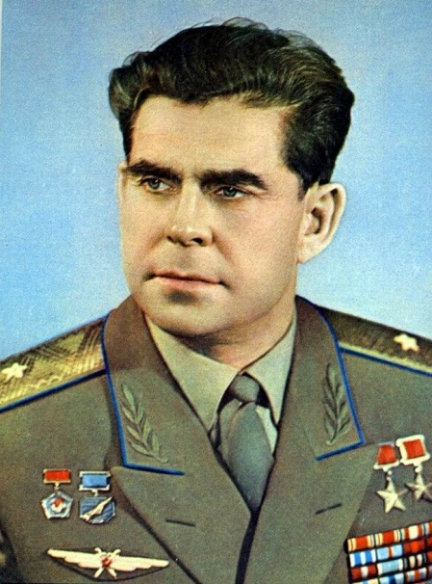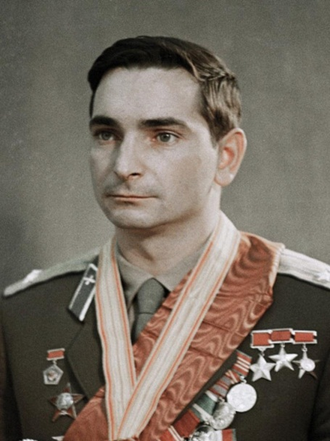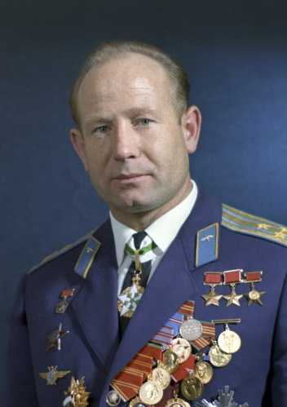
№1 №2 №3

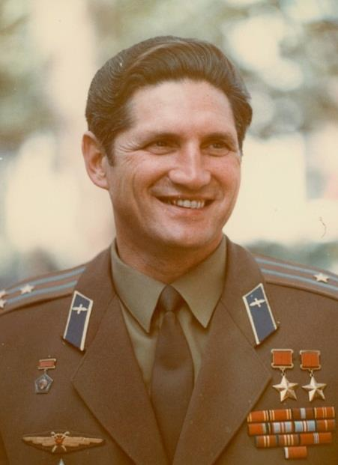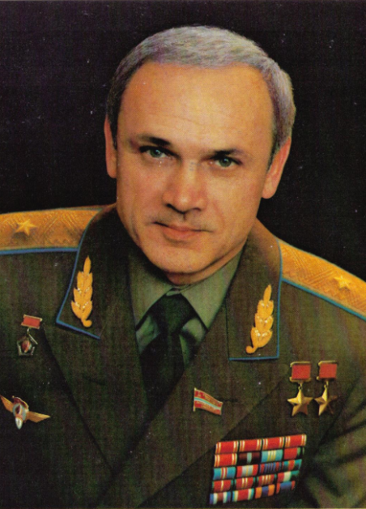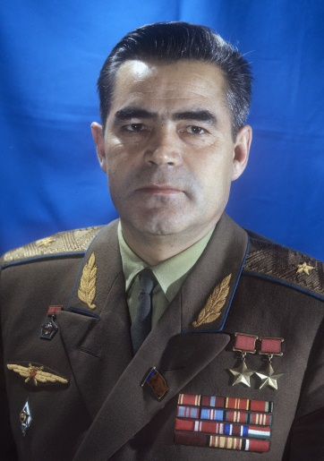
№4 №5 №6

Оценка задания №3 – 8 баллов

Ответ: изображены №1 Г.Т. Береговой; №2 В.Ф. Быковский; №3 А.А. Леонов; №4 Б.В. Волынов; №5 В.А. Джанибеков; №6 А.Г. Николаев.
Все – Дважды Герои Советского Союза (2 балла)
Особенность имеет №1 Г.Т. Береговой (3 балла)
Получил одну из «Золотых звезд» за боевые подвиги во время Великой Отечественной войны, а другую – за полет в космос. Остальные получили обе награды за вклад в освоение космоса (3 балла)

Задание 4
Заполните имеющиеся пропуски в отрывках из воспоминаний одного из советских политических деятелей:
Из этой беседы с 1) ___________ я так и не вынес твердого убеждения, был ли 2) ________ хоть частично посвящен в предстоящую операцию. Или, прощупав его и не будучи уверенными в нем, его так и не посвящали в заговор. <…>
В первые минуты 3) _________ был ошарашен. Конвульсивно подергиваясь, он переводил расширенные холодные рыбьи глаза с одного члена 4) ___________ на другого: что это такое? Подкоп под него? Сговор? Да ему стоит сказать только, одно слово, и любой из них будет раздавлен как букашка. Он дико озирался вокруг, словно искал какую-то заветную кнопку, которую достаточно будет нажать, или обычный телефон, в который следовало только отдать короткое приказание, чтобы вся его чудовищная истребительная машина пришла в движение. Он так хорошо знал все тайны этой машины <…> В тот же день изолированы и обезврежены были ближайшие его сподвижники по 5) __________

Оценка задания № 4 – 5 баллов

Ответ: 1) Хрущевым; 2) Микоян; 3) Берия; 4) Президиума; 5) МВД.

Задание 5
Историческая ситуация
Представьте, что Вы российский дипломат, участвовавший в крупном международном событии начала XIX в. В каком городе оно происходило и когда началось? Кто возглавлял русскую делегацию? Охарактеризуйте значение этого события, исходя из его исторического контекста и результатов.

Оценка задания №5 – 10 баллов

Ответ. Речь идёт о Венском конгрессе.
Конгресс начался в Вене (1 б.) в сентябре 1814 г. (1 б.) Русскую делегацию на нем возглавлял император Александр I (1 б.). Конгресс завершил эпоху Наполеоновских войн (1 б.). Последовал крупнейший территориальный передел Европы, в результате которого Россия получила большую часть Герцогства Варшавского, вошедшую в состав Российской Империи под названием Царство Польское (2 б.). Остальные территории Польши были распределены между Австрией и Пруссией, что дало повод историкам называть эту часть решений Конгресса – «Четвертым разделом Польши» (1 б.). Глобальным итогом Венского Конгресса стало возникновение новой системы международных отношений, оставшейся в истории под названием «Европейский концерт» (2 б.). Также Россия, Пруссия и Австрия образовали «Священный Союз» консервативных монархических государств (1 б.).
Примечание: в случае различий в итоговой формулировке ответов, начисление баллов по усмотрению проверяющего, но не более 10 б. в сумме.

Задание 6
Историческая задача
С историей этого российского города связано множество примечательных фактов. В разные исторические периоды он находился под властью ордынской ханши; являлся центром крупного крестьянского восстания; играл важную роль в выпуске известной марки оружия для русской пехоты. Назовите этот город, и раскройте приведенные выше исторические факты о нем, указав необходимые даты, имена или названия.

Оценка задания №6 – 7 баллов

Ответ: г. Тула (1 балл). В середине XIV в. город находился под управлением баскаков ханши Тайдулы (этот факт дал повод Н. Карамзину считать, что город получил название от ее имени) (2 балла); В 1607 г. Тула стала центром восстания И. Болотникова и осаждалась правительственными войсками (2 балла); В 1892 г. в Туле началось производство легендарной «трехлинейки» – винтовки Мосина, которой массово вооружалась русская пехота (2 балла).
* в зависимости от полноты и точности ответа оценка может варьироваться, но не более указанного значения.

Задание 7
Настоящий историк должен хорошо разбираться не только в политических, социальных и экономических процессах прошлого, но и в предметах бытовой культуры, являющихся неотъемлемой частью истории. Перед вами изображения предметов, в свое время бытовавших в России. Напишите их название и объясните назначение в повседневном обиходе.

1. 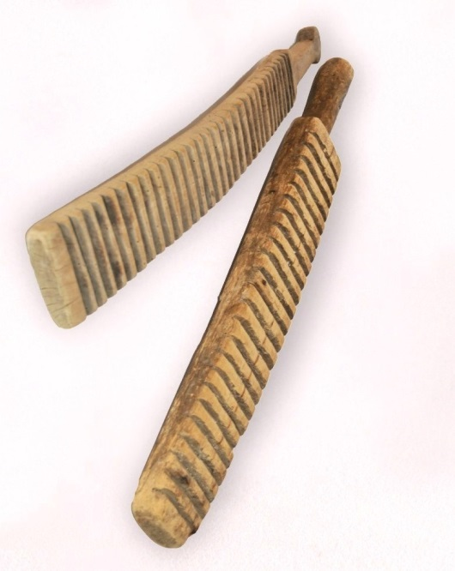 2. 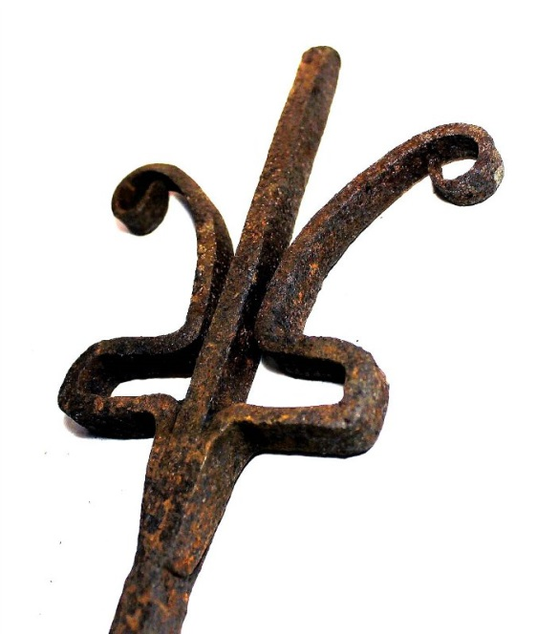

3. 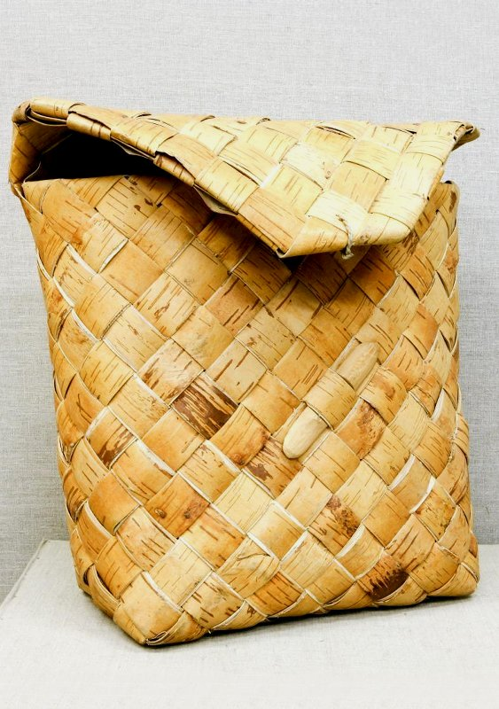 4. 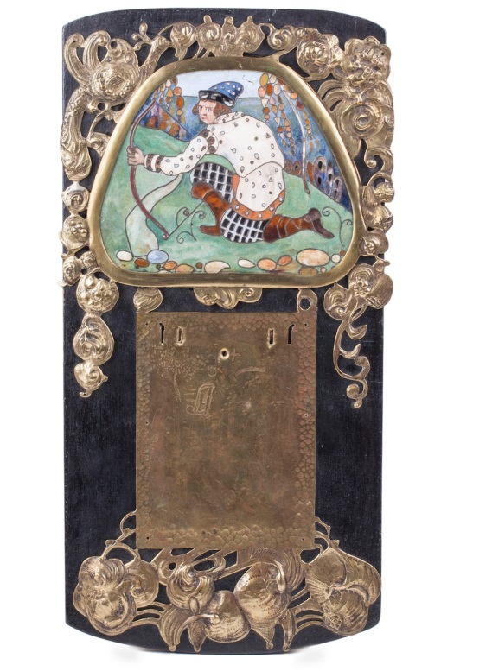

Оценка задания №7 – 8 баллов

№ | Название | Назначение

Ответ: по 2 балла за каждую правильно заполненную строку. Описание назначения может отличаться от изложенного при сохранении смысла.

№ | Название | Назначение
1. | Рубель (вариант: ребрак) | Деревянная доска с вырубленными поперечными желобками для катания белья, используемая в процессе его выколачивания (стирки) и глажения. Одноименный и похожий по конфигурации предмет использовался и в качестве музыкального инструмента.
2. | Светец | Приспособление для укрепления горящей лучины
3. | Пестерь | Дорожная заплечная сумка, плетенная из бересты или лыка, и предназначенная для переноса продуктов, сбора ягод, грибов и т.д.
4. | Держатель календаря | Специальная металлическая или деревянная дощечка, как правило, декорированная резьбой или рисунком, предназначенная для закрепления отрывного календаря на стене.

Задание 8
Прочитайте отрывки из декларации международной организации.
Арсенал тактических средств, применяемых империалистическим лагерем, весьма разнообразен. Здесь сочетаются и прямая угроза силой, шантаж и вымогательство, всякие меры политического и экономического давления, подкупа, использования внутренних противоречий и грызни для усиления своих позиций, и все это прикрывается либерально-пацифистской маской, рассчитанной на обман и уловление неискушенных в политике людей. Особое место в арсенале тактических средств империалистов занимает использование предательской политики правых социалистов... стремящихся скрыть подлинную разбойничью сущность империалистической политики под маской демократии и социалистической фразеологии <…>
Отсюда следует, что на коммунистические партии ложится особая задача. Они должны взять в свои руки знамя защиты национальной независимости и суверенитета своих стран. Если коммунистические партии будут крепко стоять на своих позициях, если они не дадут себя запугать и шантажировать, если они мужественно будут стоять на страже демократии, национального суверенитета, свободы и независимости своих стран, если они сумеют в своей борьбе против попыток экономического и политического закабаления их стран возглавить все силы, готовые отстаивать дело чести и национальной независимости, то никакие планы закабаления стран Европы и Азии не могут быть реализованы. Это теперь одна из основных задач компартий.

1) Назовите организацию, выступившую с данной декларацией? Когда она существовала и чьим политическим преемником являлась? Как назывался ее печатный орган?
2) Один из участников этой организации вскоре покинул ее. Почему это произошло?
3) В тексте речь о борьбе против «попыток экономического и политического закабаления». Что имеется в виду под этими «попытками»?

Оценка задания №8 – 10 баллов

Ответ:
1) Информационное бюро коммунистических и рабочих партий (Коминформ) (1 балл). Существовало с 1947 по 1956 гг. (1 балл), по сути являясь приемником Коминтерна (1 балл). Печатным органом являлась газета «За прочный мир, за народную демократию!» (1 балл).
2) В июне 1948 г. из Коминформа был исключен Союз коммунистов Югославии вследствие начавшихся острых политических разногласий между И.В. Сталиным и И.Б. Тито (3 балла).
3) «План Маршалла», в соответствии с которым оказание экономической помощи европейским странам увязывалось с выполнением определенных условий (предоставление информации о состоянии своей экономики, поощрение американских капиталовложений, исключение коммунистов из своих правительств и т.д.) (3 балла).

Задание 9
Работа с исторической терминологией
История российской архитектуры периода нового времени прочно связана с такими стилями, как барокко и классицизм. Укажите время их распространения в России и раскройте основные стилистические особенности. По каждому из указанных стилей назовите не менее 3 архитектурных памятника.

Оценка задания №9 – 10 баллов

Ответ
Барокко – в России получило распространение в 1680-1750-е гг. (1 балл). Отличительными чертами стали вычурные и сложные формы, подчеркнутая праздничность и парадность. Здания выделяются монументальностью, яркостью, обилием украшений, пилястр, колонн и других элементов. Барокко призвано отражать престиж и богатство государства, подчеркивать роскошь правящего сословия (3 балла). Примеры: Сухарева башня, Зимний дворец, Воскресенский Смольный монастырь и др. (1 балл, в случае отсутствия примеров или ошибок среди них – балл не начисляется)

Классицизм – в России получил распространение в 1760-1830-е гг. (1 балл) Отличительными чертами стали интерес к античной традиции, утонченность, лаконичная ясность, четкая планировка, использование в строительстве строгих форм, равновесных частей и элементов, а также максимально гармоничных пропорций. Классицизм основывался на рационализме и в своих идейных основах был призван отражать идеалы Просвещения (3 балла). Примеры: Дом Пашкова, Казанский собор в Санкт-Петербурге, Таврический дворец и др. (1 балл, в случае отсутствия примеров или ошибок среди них – балл не начисляется).

Примечание: допустимы и другие корректные формулировки ответа

Задание 10
Проблема 1.
В российской истории было немало поворотных пунктов, определивших дальнейший характер всей отечественной цивилизации. Одним из них стала борьба Москвы и Новгорода в XV в. Сравните исторические шансы обоих городов на победу в этой борьбе и подумайте, почему она закончилась в пользу Москвы? При ответе учитывайте различные факторы.

Оценка – 10 баллов
*в зависимости от полноты и аргументированности доводов

Ответ может отражать анализ следующих факторов: 1) географическое положение; 2) экономический потенциал; 3) социальная структура и принципы управления; 4) внешнее окружение; 5) менталитет правящей верхушки.

Проблема 2
К концу 1920-х гг. в ВКП(б) сформировалось две основных точки зрения на дальнейшее экономическое развитие страны. Между чьими сторонниками развернулась дискуссия? Определите основные пункты их расхождений. Какое название впоследствии получила проигравшая точка зрения.

Ответ: борьба велась между сторонниками И.В. Сталина и Н.И. Бухарина (1 балл)

Сталин | Бухарин
– формированная индустриализация  – приоритет производства тяжелой промышленности  – коллективизация и ликвидация кулака как класса  – импорт оборудования и техники | – «медленная» индустриализация  – приоритет производства легкой промышленности  – развитие кооперации при сохранении кулачества  – импорт продовольствия
По 1 баллу за каждое верно указанное положение

Потерпевшая политическое поражение бухаринская точка зрения получила название «правый уклон» (1 балл)

Проблема 3
Доклад Н.С. Хрущева «О культе личности и его последствиях» на ХХ Съезде КПСС остается одним из самых резонансных событий советского периода. Какие политические последствия имел ХХ Съезд и как можно охарактеризовать их значение для истории страны?

Ответ может выстраиваться в рамках рассуждения по следующим аспектам:
– «развенчание» «культа личности» привело советское общество к идеологическому расколу на последователей и противников И.В. Сталина.
– осуждение «культа личности» И.В. Сталина Н.С. Хрущев использовал для укрепления личной власти и создания собственного «культа».
– продолжилась реабилитация по политическим процессам сталинской эпохи, ушла в прошлое практика массовых политических чисток.
– возникла дестабилизация международной обстановки: раскол с китайской и албанской компартией; политические кризисы в Польше и Венгрии.
– последовали попытки демократизировать политическую, общественную и культурную жизнь в стране, поспособствовавшие раскрепощению сознания людей («оттепель»).
– у части советских граждан выросло доверие к КПСС, так как негативные последствия политики «культа личности» были открыто осуждены самой партией; хотя другая часть общества считала, что, исправляя ошибки прежнего руководства, не нужно было выносить их на публичное осуждение.
– у части советского общества возникло недоверие к коммунистической идеологии в целом.

Оценка – 10 баллов
*в зависимости от полноты и аргументированности доводов

